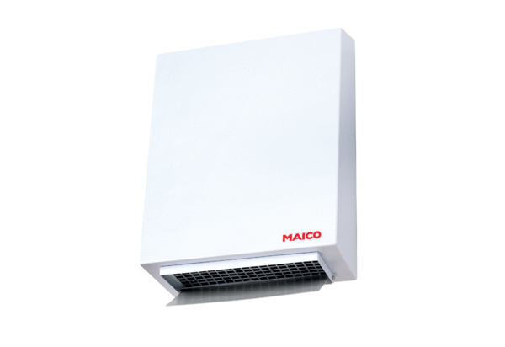Radiális külső fali ventilátor AWV 15Csomagolási egység: 1 darabVálaszték: C
Termékszám: 0080.0996Gyártó: MAICO

